TĂNG BẠT HỔ - KHÁNH HỘI | ĐỀ THAM KHẢO TUYỂN SINH 10 THPT  NĂM HỌC: 2023 - 2024  MÔN THI: TOÁN

Bài 1. (1,5 điểm)
Cho parabol (P): và đường thẳng (d): .
a) Vẽ (P) và (d) trên cùng hệ trục tọa độ.
b) Tìm tọa độ giao điểm của (P) và (d) bằng phép tính.
Bài 2. (1,0 điểm)
Cho phương trình: có hai nghiệm , . Không giải phương trình, hãy tính giá trị của biểu thức .
Bài 3. (0,75 điểm)
Biết rằng: “Tốc độ tăng trưởng dân số bình quân hằng năm” có thể tính theo công thức: . Trong đó: là dân số thời điểm gốc; là dân số thời điểm năm sau.
a) Biết dân số thế giới năm 2022 là 7,963 tỷ người, năm 2023 là 8,056 tỷ người. Hãy tính tốc độ tăng trưởng dân số bình quân hằng năm của thế giới trong giai đoạn trên.
b) Các dự báo mới nhất của Liên Hợp Quốc cho thấy dân số thế giới sẽ có tốc độ tăng trưởng 24,131%/34 năm nữa. Hỏi lúc đó dân số thế giới là bao nhiêu so với dự đoán trên.
(Câu a,b Làm tròn đến chữ số thập phân thứ 3).
Bài 4. (0,75 điểm)
Chú Nam là một kỹ sư điện mới ra trường, xem thông tin tuyển dụng của hai công ty A và công ty B. Sau khi xem thông tin tuyển dụng thì chú Hải đáp ứng đầy đủ các yêu cầu của hai công ty, chương trình an sinh xã hội của hai công ty cũng như nhau, tuy nhiên bản ký hợp đồng tuyển dụng 1 năm (Sau một năm phải ký lại hợp đồng mới) thì hai công ty có phương án trả lương khác nhau như sau:
- Công ty A: Lương 12 triệu đồng mỗi tháng và cuối mỗi quý được thưởng 27% tổng số tiền được lãnh trong quý.
- Công ty B: Lương 36 triệu đồng cho quý đầu tiên và mỗi quý sau mức lương sẽ tăng thêm 6 triệu đồng.
Em góp ý cho chú Nam chọn công ty nào để có lợi hơn ?
Bài 5. (1,0 điểm)
Mối liên hệ giữa nhiệt độ F (Fahrenheit) và nhiệt độ C (Celsius) là hàm số bậc nhất .
a) Hãy tính theo nhiệt độ C khi biết nhiệt độ F là 30⁰ F.
b) Tính độ chênh lệch nhiệt độ giữa hai nhiệt kế dưới đây (theo đơn vị độ F).
Biết nhiệt độ nhiệt kế hình 1 là và hình 2 là .
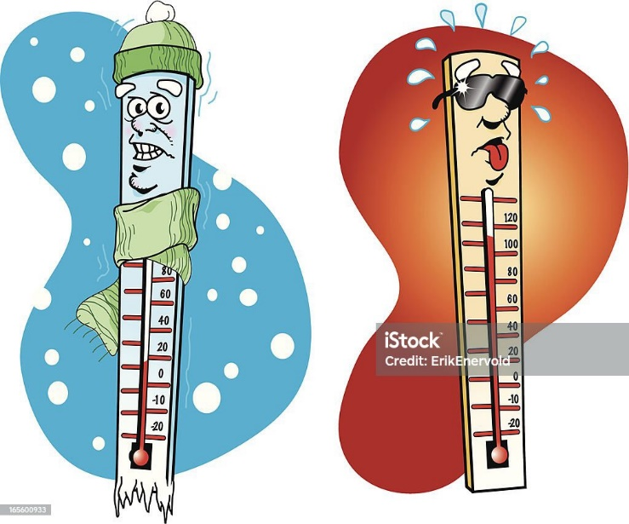
Hình 1 Hình 2

Bài 6. (1,0 điểm)
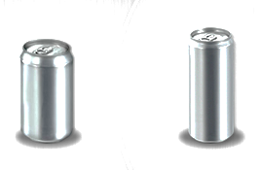
Nước giải khát thường đựng trong lon nhôm và cỡ lon phổ biến chứa được khoảng 330ml chất lỏng, được thiết kế hình trụ với chiều cao khoảng 10,2 cm , đường kính đáy khoảng 6,42 cm.
Nhưng hiện nay các nhà sản xuất có xu hướng tạo ra những lon nhôm với kiểu dáng cao thon hơn. Tuy chi phí sản xuất những chiếc lon cao này tốn kém hơn, nhưng nó lại dễ đánh lừa thị giác và được người tiêu dùng ưa chuộng hơn.
a) Một lon nước ngọt cao 13,41 cm, đường kính đáy là 5,6 cm. Hỏi lon nước ngọt cao này có thể chứa được hết lượng nước ngọt của một lon có cỡ phổ biến không ? Vì sao ?
Biết thể tích hình trụ: V = πr²h, với π ≈ 3,14
b) Biết chi phí sản xuất một chiếc lon tỉ lệ thuận với diện tích toàn phần của lon. Hỏi chi phí sản xuất chiếc lon cao tăng bao nhiêu phần trăm so với chi phí sản xuất chiếc lon cỡ phổ biến? (làm tròn 1 chữ số thập phân).
Biết diện tích xung quanh, diện tích toàn phần hình trụ được tính theo công thức:
S_{xq} = 2πrh và S_{tp} = S_{xq} + 2S_{đáy}
Bài 7. (1,0 điểm)
Một vật có khối lượng 794g và có thể tích 60ml là hợp kim của vàng và đồng. Em hãy tính xem trong đó có bao nhiêu gam vàng và bao nhiêu gam đồng? Biết khối lượng riêng của vàng là và khối lượng riêng của đồng là .
Bài 8. (3,0 điểm)
Cho tam giác nhọn nội tiếp đường tròn . Gọi là trung điểm của , cắt tại . Đường thẳng cắt đường tròn ngoại tiếp tam giác tại . Đường thẳng cắt đường tròn ngoại tiếp tam giác tại .
a) Chứng minh ∽.
b) Chứng minh ba điểm thẳng hàng và .
c) Đường phân giác của góc cắt tại . Đường phân giác của góc cắt tại . Đường phân giác của góc cắt tại . Chứng minh rằng .
--- Hết ---

